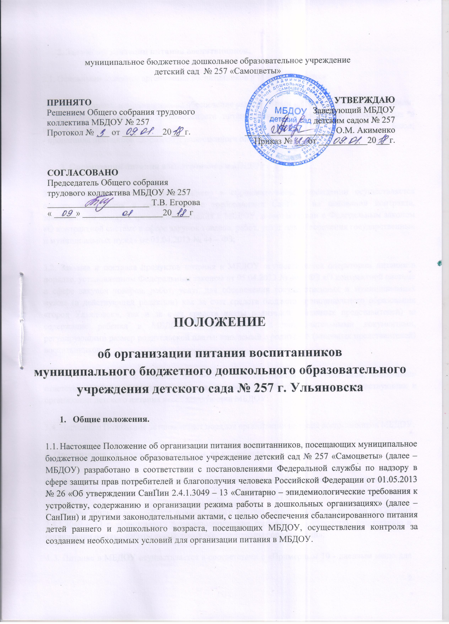 2. Задачи организации питания воспитанников.
2.1. Основными задачами организации воспитанников в МБДОУ являются:
- создание условий, направленных на обеспечение рациональным и сбалансированным питанием; - гарантирование качества и безопасности питания, пищевых продуктов, используемых в приготовлении блюд; - пропаганда принципов здорового и полноценного питания.
3. Организация питания воспитанников в МБДОУ.
3.1. Организация питания воспитанников в образовательном учреждении осуществляется оператором питания в соответствии с требованиями СанПин, на основании контракта, заключенного между Учреждением питания и МБДОУ, в соответствии с Федеральным законом «О контрактной системе в сфере закупок товаров, работ, услуг для обеспечения государственных и муниципальных нужд» от 05.04.2013 № 44 – ФЗ;
3.2. Закупка и поставка продуктов питания в МБДОУ осуществляется оператором питания в порядке, установленном Федеральным законом от 05.04.2013 № 44 – ФЗ «О контрактной системе в сфере закупок товаров, работ, услуг для обеспечения государственных и муниципальных нужд» (в действующей редакции) как за счет средств бюджета муниципального образования «город Ульяновск», так и за счет средств платы родителей (законных представителей) за содержание ребенка в МБДОУ, в соответствии с законодательными документами, регулирующими размер родительской платы, взимаемый с родителей (законных представителей) воспитанников;
3.3. В соответствии с Законом ФЗ – 273 «Об образовании в Российской Федерации» ответственность за организацию питания, контроль за работой сотрудников, участвующих в организации детского питания несет заведующий МБДОУ;
3.4. Настоящее Положение устанавливает порядок организации питания воспитанников МБДОУ.
4. Организация питания воспитанников на пищеблоке.
4.1. Воспитанники МБДОУ получают пяти разовое питание. Кратность питания предусмотрена СанПиН 2.4.1.3049-13.г.;
4.2. Объем пищи и выход блюд должны строго соответствовать возрасту ребенка и СанПиН 2.4.1.3049 – 13 г. «Санитарно - эпидемиологические требования к устройству, содержанию и организации режима работы дошкольных образовательных организаций»;

4..3. Питание в МБДОУ осуществляется в соответствии с «Примерным 10 - дневным меню для детей группы раннего развития (до 3-х лет) и от 3 до начала получения начального общего образования, но не позже достижения ребенком возраста восьми лет (зимний и весенне-осенний периоды), утвержденный оператором питания и согласованный с заведующим МБДОУ;

  - При составлении меню оператором питания учитываются:
- - среднесуточный набор продуктов для каждой возрастной группы;
- - объем блюд для этих групп;
- - нормы физиологических потребностей;
- - нормы потерь при холодной и тепловой обработки продуктов;
- - выход готовых блюд;
- - нормы взаимозаменяемости продуктов при приготовлении блюд;
- - данные о химическом составе блюд;
- -требования органов Роспотребнадзора в отношении запрещенных, продуктов и блюд, использование которых может стать причиной возникновения, желудочно кишечного заболевания, отравления.
4.5. Меню - требование является основным документом для приготовления пищи на пищеблоке.
4.6. Вносить изменения в утвержденное меню-раскладку, без согласования с оператором питания запрещается.
  - Для обеспечения преемственности питания, родителей информируют об ассортименте питания ребенка, вывешивая меню в коридорах, с указанием полного наименования блюд.

4.8. Ежедневно, медперсоналом поликлиники, закрепленным заМБДОУ, ведется табель посещаемости воспитанников.
4.9. Медицинский работник и другие члены Бракеражной комиссии, утвержденной приказом заведующего МБДОУ, обязаны присутствовать при закладке основных продуктов в котел и проверять блюда на выходе.
  - В состав Бракеражной комиссии в обязательном порядке включаются представители родительской общественности из числа родителей воспитанников (законных представителей).
  - Объем приготовленной пищи должен соответствовать количеству детей и объему разовых порций.
4.12. Выдавать готовую пищу детям следует только после снятия пробы и записи в Бракеражном журнале результатов оценки готовых блюд. При этом в журнале отмечается результат пробы каждого блюда.
4.13. В целях профилактики гиповитаминозов, непосредственно перед раздачей, медицинским работником осуществляется С- витаминизация III блюда.
4.14. Выдача пищи на группы осуществляется строго по графику, утвержденному приказом заведующего МБДОУ.

5. Организация питания воспитанников в группах.

5.1. Работа по организации питания детей в группах осуществляется под руководством воспитателя и заключается:
- в создании безопасных условий при подготовке и во время приема пищи;
- в формировании культурно-гигиенических навыков во время приема пищи детьми;
5.2. Получение пищи на группу осуществляется строго по графику, утвержденному заведующим МБДОУ;
5.3. Привлекать детей к получению пищи с пищеблока категорически запрещается;
5.4. Перед раздачей пищи детям помощник воспитателя обязан:
- промыть столы горячей водой с мылом;
- тщательно вымыть руки:
- надеть специальную одежду для получения и раздачи пищи;
- проветрить помещение;
- сервировать столы в соответствии с приемом пищи;

5.5. К элементарной сервировке столов могут привлекаться дети с 4 лет;

  - Во время раздачи пищи категорически запрещается нахождение детей в обеденной зоне;

  - Подача блюд и прием пищи в обед осуществляется в следующем, порядке:
- - во время сервировки столов на столы ставятся хлебные тарелки с хлебом;
- - разливают III блюдо;
- - в салатницы, согласно меню, раскладывают салат (порционные овощи);
- - подается первое блюдо;
- дети рассаживаются за столы и начинают прием пищи с салата (порционных овощей);
- - по мере употребления детьми блюда, помощник воспитателя убирает со столов салатники;
- - дети приступают к приему первого блюда;
- - по окончании, помощник воспитателя убирает со столов тарелки из-под первого;
- - подается второе блюдо;
- - прием пищи заканчивается приемом третьего блюда;

  - В группах раннего возраста детей, у которых не сформирован навык самостоятельного приема пищи, воспитатели докармливают детей.

6. Порядок учета питания, поступления и контроля денежных средств на продукты питания.
6.1. Заведующим МБДОУ издается приказ о назначении ответственного за питание;
6.2. До 8.30 каждого дня воспитатели подают сведения о фактическом присутствии воспитанников в группах на пищеблок;
6.3. Завхоз оформляет заявку и передает ее оператору питания;
6.4. Корректировка меню оператором питания осуществляется перед вторым завтраком на основании поданных сведений, о количестве воспитанников фактически присутствующих в МБДОУ;
6.5. С последующим приемом пищи /второй завтрак, обед,/ дети, отсутствующие в МБДОУ, снимаются с питания, а продукты, оставшиеся невостребованными, возвращаются на склад по акту. Возврат продуктов, выписанных по меню для приготовления обеда, не производится, если они прошли кулинарную обработку в соответствии с технологией приготовления детского питания:
- - мясо, куры, печень- охлажденные, так как перед закладкой, производимой в 7.30 ч., заморозке указанная продукция не подлежит;
- - овощи, если они прошли тепловую обработку;
- - продукты, у которых срок реализации не позволяет их дальнейшее хранение;
6.6. Возврату подлежат продукты: яйцо, консервация /овощная, фруктовая/, сгущенное молоко, кондитерские изделия, масло сливочное, масло растительное, сахар, крупы, макароны, фрукты, овощи;
6.7. Учет продуктов ведется в накопительной ведомости. В конце месяца в ведомости подсчитываются итоги;
6.8. Начисление оплаты за питание производится бухгалтером МБДОУ, на основании табелей посещаемости, которые заполняют воспитатели групп. Число д/дней по табелям посещаемости должно строго соответствовать числу детей, состоящих на питании в меню-требовании. Бухгалтерия, сверяя данные, осуществляет контроль рационального расходования бюджетных средств;
6.9. Расходы по обеспечению питания воспитанников обеспечивается бюджетом муниципального образования «город Ульяновск»;
6.10. Частичное возмещение расходов на питание воспитанников включаются в оплату родителям, размер которой установлен Постановлением Администрации города Ульяновска № 6564 от 24.12. 2015 (в актуальной редакции).

7. Организация контроля за питанием воспитанников в МБДОУ.

7.1. Контроль за организацией питания воспитанников осуществляется контролирующими органами Роспортребнадзора, Министерства образования и науки Ульяновской области, сотрудниками Управления образования администрации г. Ульяновска и другими вышестоящими организациями в рамках своих полномочий, администрацией МБДОУ и родительской общественностью.
7.2.В полномочия администрации МБДОУ входит:
7.2.1. Контроль за наличием необходимых моющих и дезинфицирующих средств и эффективностью дезинфекционных мероприятий (ежемесячно)
7.2.2.Контроль наличия условий для соблюдения санитарно противоэпидемиологического режима, правил личной гигиены персонала и воспитанников, санитарного содержания обеденного помещения и линии раздачи (ежедневно проверяется функционирование раковин, сушилок и д.р).
7.2.3.Контроль за соблюдением сроков и условий реализации продуктов питания: проверяются сопроводительные документы, удостоверяющие качество и безопасность продуктов питания, наличие промаркированных суточных проб.
7.2.4. Контроль за своевременностью и полнотой оформления необходимой документации: журналов, медицинских книжек, удостоверений качества др.
7.2.5. Контроль за режимом и организацией выдачи и приема пищи в соответствии с утвержденными режимом выдачи пищи и режимом деятельности воспитанников разных возрастных групп.
7.2.6. Контроль за соблюдением технологии приготовления блюд в соответствии с разработанными и утверждёнными технологическими картами, с обязательной ссылкой на сборник рецептур.
7.2.7. Анализ и оценка пищевых предпочтений воспитанников.
7.3. В полномочия представителей родительской общественности по контролю питания входят:
7.3.1. Контроль за режимом и организацией приема пищи, качество сервировки стола, температурный режим подачи блюд.
7.3.2. Контроль качества готовой продукции, ежедневно в ходе работы Бракеражной комиссии.
7.3.3.Контроль за ассортиментом пищевых продуктов.
7.3.4. Контроль за ведением журналов отзывов и предложений.

